Математический турнир
8 класс
Почему торжественно вокруг?
Слышите, как быстро смолкла речь?
Это о царице всех наук
Начинаем мы сегодня вечер.
Не случайно ей такой почет,
Это ей дано давать ответы:
Как хороший выполнить расчет
Для постройки здания, ракеты.
Есть о математике молва,
Что она в порядок ум приводит.
Потому хорошие слова
Часто говорят о ней в народе.
Ты нам, математика, даешь
Для победы трудностей закалку.
Учится с тобою молодежь
Развивать и волю, и смекалку.
И за это в творческом труде
Выручаешь в трудные моменты.
Мы сегодня искренне тебе
Посылаем гром аплодисментов.
Дорогие друзья, мы собрались сегодня, чтобы посмотреть на математику с точки зрения веселых и находчивых. Пусть этот конкурс послужит стартовой площадкой для увлекательных путешествий.
Конкурс 1. Представление команд. Учащиеся должны придумать своей команде математическое название и представиться как можно оригинальнее(максимальное количество баллов за этот конкурс 5)
Конкурс 2. Чтобы хорошо знать предмет, необходимо овладеть его терминологией. Командам нужно за 1 минуту записать на лист бумаги как можно больше математических терминов, начинающихся на букву «Т» (каждое слово – 1 балл)
Конкурс 3. А теперь самый загадочный конкурс – неопознанный математический объект (НМО). Каждой команде вручается «черный ящик» и описание НМО, который в нем находится.
Задание 1 команде. Здесь находится одна из наиболее часто встречающихся математических фигур. Одно из замечательных свойств этой фигуры используют в приготовлении самых устойчивых столов, подставок.(Модель треугольник)
Задание 2 команде. Если рассматривать этот НМО в координатной плоскости, то он иллюстрирует зависимости: пути от времени при равномерном движении, массы от объема. В геометрии это основное понятие, принимаемое без доказательств.(модель прямой)
Конкурс 4. Рассуждения, в которых заведомо допущена ошибка, в результате которой получаются нелепые выводы, называются математическими софизмами. И наш следующий конкурс так и называется «Софизмы».(Команде необходимо найти ошибку в рассуждениях. За каждый софизм – 3 балла.)
- 2*2=5
4:4=5:5
4(1:1)=5(1:1)
2*2=5
Ошибка: 4 : 4 =$\frac{4}{4}$= 4 * 1 = 4 (1:4)
5 : 5 = $\frac{5}{5}$ = 5 * 1 = 5 (1: 5)

- 5=6
35+10-45=42+12-54
5 (7+2-9)=6(7+2-9)
5=6
Ошибка: 7+2-9=0 – на 0 делить нельзя.
- Сколько копеек в рубле?
В четверти рубля 25 копеек.
$\frac{1}{4}$руб=25 коп.
$\sqrt{\frac{1}{4}}$=$\sqrt{\text{25}}$
$\frac{1}{2}$руб=5 коп.
Ошибка: наименования величин разные.
Конкурс 5. Каждая команда готовит по 5 вопросов по математике для противоположной команды. Вопросы должны быть такими, что учащиеся сами должны знать четкий ответ на предложенный ими вопрос. (За правильный ответ команда получает 1 балл. Если противоположная команда ответ дать не может или отвечает неверно, то учащиеся дают свой ответ, получая 1 балл)
Конкурс 6.
- Игра со зрителями. Написать цифрами число, состоящее из одиннадцати тысяч, одиннадцати сотен и одиннадцати единиц.( 12111)
- Первое – предлог, второе – летний дом,
А целое порой решается с трудом. (задача)
- Однажды дедушка и внук пошли в лес за грибами. Им повезло, они нашли поляну, где росли огромные грибы. Собрав их, дедушка с внуком пошли домой. По дороге внук стал жаловаться на усталость.
– Разве тебе тяжело нести? – спросил дедушка. – Ведь если я возьму у тебя один гриб, то у меня их станет вдвое больше, чем у тебя. А вот если бы ты взял у меня один гриб, то у тебя их стало бы столько же, сколько у меня.
Сколько грибов было в корзине у деда и у его внука.
(У дедушки – 7 грибов, у внука – 5 грибов)

Конкурс 7. Кроссворд. За каждое угаданное слово – 1 балл.

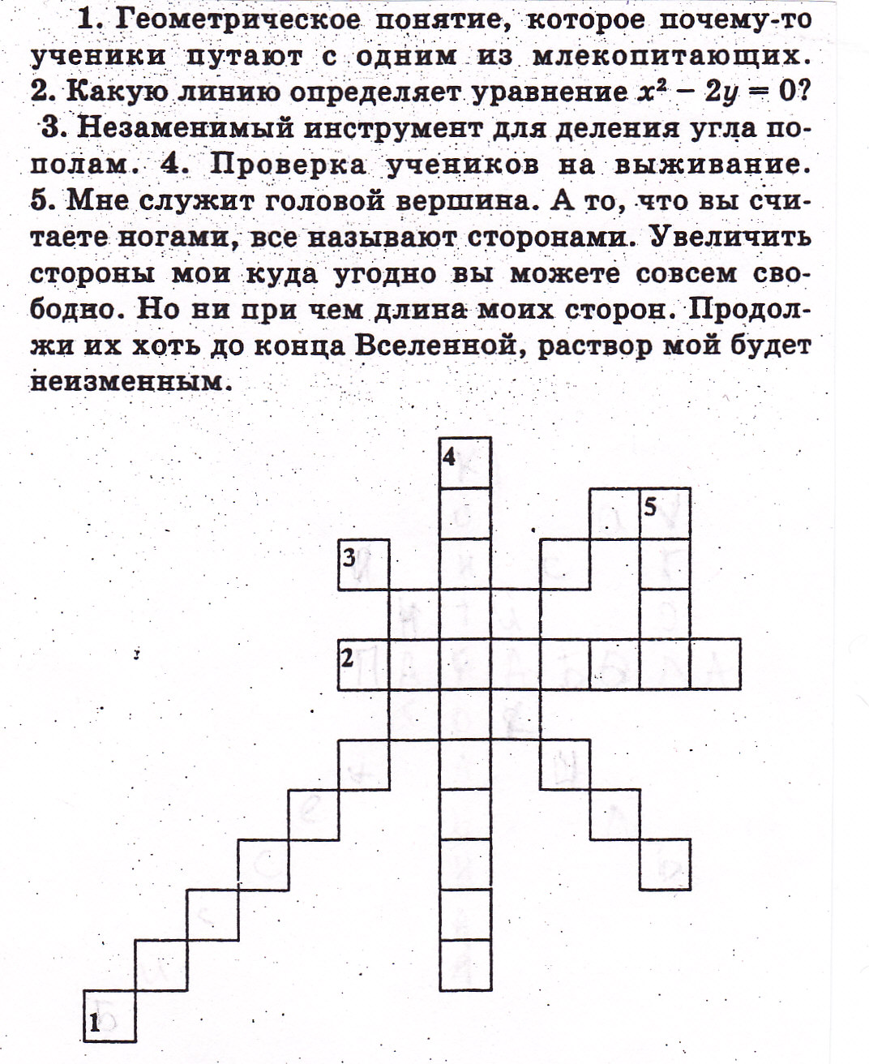

Конкурс 8. Конкурс капитанов. Выходят капитаны. Им задаются вопросы. Отвечает тот, кто первый поднимет руку.
- Сколько получится десятков, если два десятка умножить на два десятка? (40)
- Когда мы смотрим на цифру два, а говорим десять? (когда смотрим на часы)
- Чему равно: два в квадрате, три в квадрате, минус семь в квадрате, угол в квадрате (90^{о})?
Конкурс 9. Гонка за лидером.
Вопросы 1 команде.
- Объемное тело, каждая грань которого является квадратом (куб)
- Отрезок, соединяющий две любые точки окружности (хорда)
- Равенство, где есть неизвестное число (уравнение)
- Инструмент для измерения длины отрезка (линейка)
- Сто десятков – это сколько? (1000)
- Полупрямая (луч)
- Отрезок, соединяющий вершину треугольника с серединой противолежащей стороны. (медиана)
- Точка пересечения сторон треугольника (вершина)
Вопросы 2 команде.
- Самая большая хорда (диаметр)
- Правило, записанное с помощью букв (формула)
- Прямоугольник, у которого все стороны равны (квадрат)
- Луч, который делит угол пополам (биссектриса)
- Геометрическая фигура, образованная двумя лучами, исходящими из одной точки (угол)
- 5+5*5 (30)
- Задание с текстовым содержанием (задача)
- Рассуждение, с помощью которого устанавливается справедливость утверждения теоремы. (доказательство)

Конкурс 10 . А теперь самый последний, самый веселый конкурс – «реклама математического объекта». На листочках записаны математические объекты (прямая, квадрат, ломаная, биссектриса, медиана). Листы лежат надписями вниз. Команды выбирают по одному, готовят в течение 3-5 минут рекламу выбранного объекта.
Награждение победителей.

